Приспособления для санитарных комнат

Стул функциональный ортопедический

П А С П О Р Т

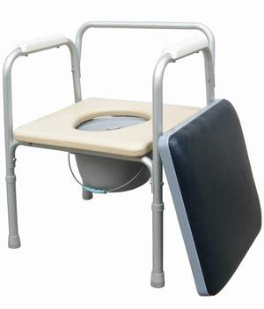

Производитель: Чжаоквинг Дингху
Медикал Эквипмент Фэктори (КНР)
Поставщик: ООО «Мега-Оптим» (Россия)
Модель: LK8004

Основные технические характеристики:

Ширина ̶ 480 мм
Ширина сидения ̶ 440 мм
Ширина между поручнями ̶ 460 мм

Высота от поручней до пола ̶ от 620 до 750 мм
Ширина спинки ̶ 480 мм
Масса ̶ 6,5 кг
Грузоподъемность ̶ до 100 кг

Приспособление для санитарных комнат используется как кресло-туалет при уходе за больными в условиях стационара или
в домашних условиях. Каркас изделия изготовлен из алюминия. Сидение изготовлено из кожзаменителя, при необходимости снимается. Санитарное устройство съемное, с крышкой. Высота изделия регулируется кнопочным фиксатором. Подлокотники фиксированные, пластмассовые, с антискользящим рифлением. Конструкция не складная, легкая, переносная.

Комплект поставки

- Стул функциональный с санитарным устройством – 1 шт.
- Паспорт и инструкция по эксплуатации – 1 шт.

Гарантийные обязательства
Гарантируется соответствие кресел-колясок требованиям нормативных документов (ГОСТ Р 51081-97, ГОСТ Р 51083-97) при соблюдении условий транспортировки, хранения и эксплуатации.
Гарантийный срок эксплуатации – 12 месяцев со дня продажи изделия. Гарантия распространяется на производственные дефекты. Гарантия не распространяется на дефекты, возникшие в результате естественного износа изделия, на повреждения, вызванные злоупотреблением, аварийными и любыми запрещенными изменениями оригинальной формы изделия. Гарантийный срок хранения – 3 года. Срок службы – 3 года.

Сведения о сертификации
Декларация о соответствии № РОСС CN.ИМ25.Д05149
Срок действия с 10.06.2011 по 10.06.2014 г.
Регистрационное удостоверение ФС №2006/2501
Срок действия с 28.12.2006 по 28.12.2016 г.

ГАРАНТИЙНЫЙ ТАЛОН
1. Дата покупки отмечается продавцом в гарантийном талоне.
2. При отсутствии такой отметки срок гарантии исчисляется с даты изготовления изделия.
3. В случае обнаружения неисправностей в изделии в гарантийный период, покупатель может обратиться к продавцу для его ремонта только при наличии настоящего талона.

Дата продажи____________________________________

Дата изготовления________________________________

ООО «Мега-Оптим»
Контактный телефон: (495) 968-80-83, (916) 503-12-29
Адрес: 143396, г. Москва, поселение Первомайское, х. Ильичёвка, стр. 3.

Подпись продавца_______________________________

Подпись покупателя _____________________________

www.mega-optim.ru

